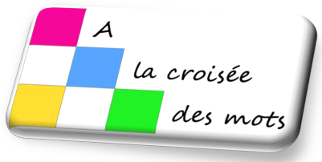
INSCRIPTION à la 8e RENCONTRE
À LA CROISÉE DES MOTS

Samedi 27 novembre 2021
Maison Sainte-Claire, 2 place de l’Église, ANTONY (92160)

NOM : ……………………………………………………………………………………………………………………………………………………………………
Prénom : ………………………………………………………………………………………………………………………………………………………………
Email : ………………………………………………………………………………………………………………………………………………………………
Participation à la journée
Membre de l’association : frais de participation 5 € X …… personne(s)
Autre : frais de participation 10 € X …… personne(s)

Option : Snacking sur place (snack, dessert, boisson)
Réservation impérative 10 € X …… personne(s)

Réglez votre réservation par virement sur notre compte :
Crédit Mutuel IBAN : FR76 1027 8062 1600 0202 9860 163

Merci de CONFIRMER votre inscription en envoyant ce bulletin avant le 30 octobre 2021
par email à : antonyfinale@alacroiseedesmots.com

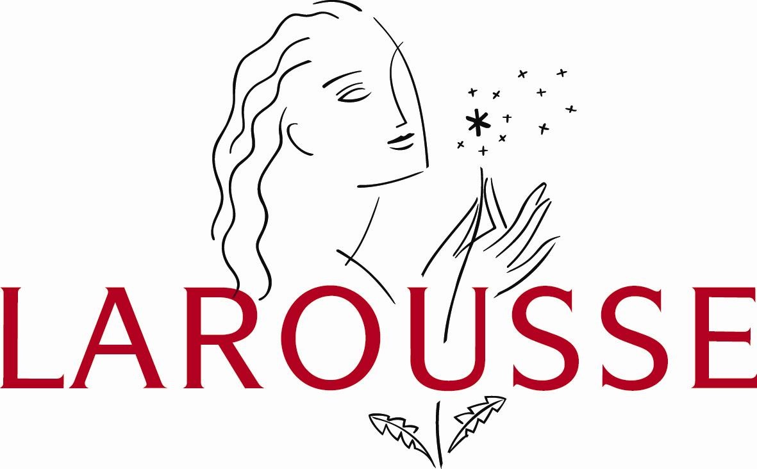





Association loi 1901 à but non lucratif • N° d’enregistrement : 17 113 899
22 rue Julien Périn, 92160 Antony – France Site : www.alacroiseedesmots.com

